奇瑞条形码打印程序

本打印程序，只适用于斑马ZPL文件系统的打印机，其它型号的打印机不适用！！！

并且有两种版本，一是支持lpt1打印口，一个是支持usb打印口；其实也可以支持两种口的程序，但是打印时，有点繁。

一、支持lpt1打印口

打打印暂时不需要设置！但是必须装斑马打印机对应的lpt1口的打印程序！

二、支持usb打印口

1、必须先装斑马打印机对应的USB口的打印程序！

2、要改打印机名称，才能打印。具体如下：

2.1、到计算机 开始 菜单中，打开 设备和打印机

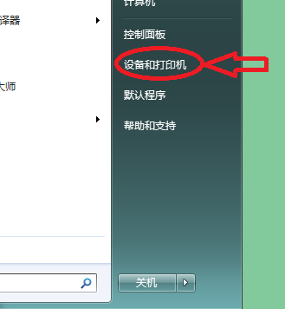

2.2、找到usb口的打印机名

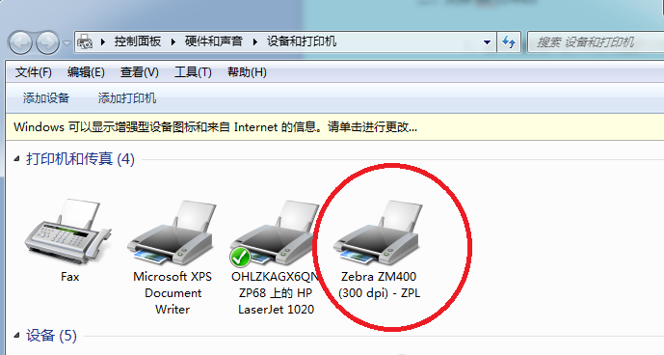

2.3、点中并右击打印机，选择打印机属性

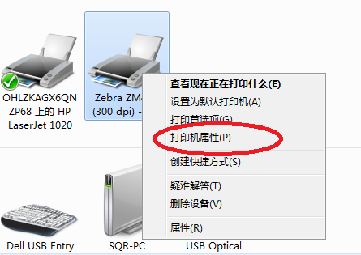

2.4、选择 常规 将打印机名改为 Zebra-usb保存退出！

